6.4.1-6.4.2 **平面向量应用拓展提升**

1．在矩形*ABCD*中，边*AB*，*AD*的长分别为2,1.若*M*，*N*分别是边*BC*，*CD*上的点，且满足＝，则·的取值范围是（ ）

A．[1,2] B．[1,4] C． [,2] D．[ ,4]

2．一条宽为km的河，水流速度为2 km/h，在河两岸有两个码头*A*，*B*，已知*AB*＝km，船在水中最大航速为4 km/h；问怎样安排航行速度，若该船从*A*码头最快到达彼岸*B*码头应沿______________方向航行，用时为_______ 小时。

3．如图，某人用1.5 m长的绳索，施力25 N，把重物沿坡度为30°的斜面向上拖6m，拖拉点距斜面的垂直高度为1.2 m．则此人对物体所做的功为_______．

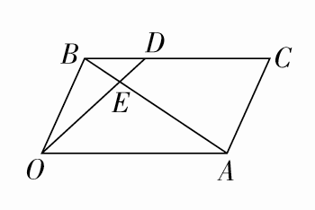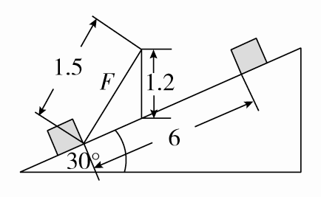

4.如图，在▱*OACB*中，*BD*＝*BC*，*OD*与*BA*相交于点*E*.若*BE*＝*kBA,则k*＝______*．*

5.在直角梯形*ABCD*中，*AB*∥*CD*，∠*CDA*＝∠*DAB*＝90°，*CD*＝*DA*＝*AB*，求证：*AC*⊥*BC．*